第四部分 稳恒磁场
本部分主要有两方面问题：一是建立对稳恒磁场的描述，阐明它的规律和性质；二是磁场对处于其中的载流导线和运动电荷施加作用力的问题。本部分学习时，可采用与静电场对比的方法。
一、内容提要
1、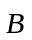的定义
利用安培定律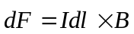定义之。
2、的产生
安培分子环流假说：一切磁现象均由电流激发。
电流元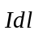产生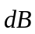遵从毕－萨定律
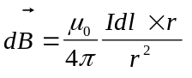
其中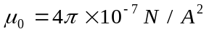。合磁场满足叠加原理：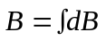。
3、磁场方程
 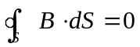
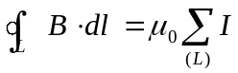
表明静磁场无源、有旋。
4、的作用
 ① 安培力：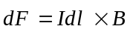；线电流时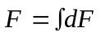，电流线圈磁矩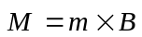，作功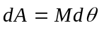。
② 洛仑滋力：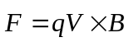，大小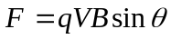，方向如图4-1所示。
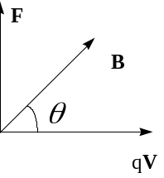
图4-1

二、思考题
1、真空中静电场与稳恒磁场的比较
 |  | 靜电场 | 稳恒磁场
理论基础 |  | 库仑定律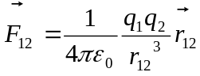 | 安培定律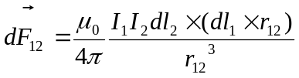
场的产生 |  | 靜止电荷 | 稳恒电流
场的描述 |  | 定义式：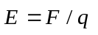  （用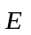） | 定义式：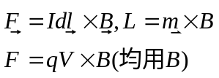
场的性质 |  | 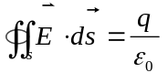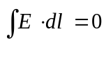  有源、无旋场 | 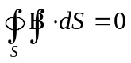  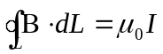  无源、有旋场
场的图示 |  | 用线表示,起于正电荷、止于负电荷。 | 用线表示,无起止点的闭合线。
微分场源的场 |  | 电荷元的电场  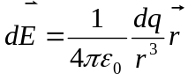 | 电流元的磁场  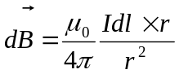
力 |  | 电场力：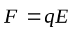,电荷q无论运动与否均受电场力作用。 | 磁场力:安培力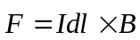，洛仑兹力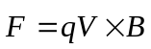。静止电荷不受磁场力作用。
场的计算 |  | - 库仑定律。  - Gauss定理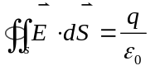  - =—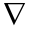U | - 从定义出发。  - 以d=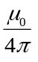 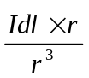为基础,结合叠加原理,原则上可求。  (3)用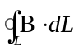=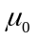I, 磁场在分布对称时使用。

2、磁铁产生的磁场与电流产生的磁场在本质上是一致的，源都是运动电荷。①从分子电流观点看,不仅磁场的源可以统一于运动电荷,且磁场的性质也是相同的，磁铁和电流产生的磁场都可以用磁感应强度来描述；②从磁荷观点看,磁铁和电流的磁场又有所区别,这不仅表现在磁场的源不同,也表现磁场的性质上，磁铁产生的磁场,用磁场强度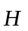描写，线起于正磁荷,止于负磁荷,即线不闭合。但电流产生磁场,其和线则是闭合的。
3、一个电荷在周围空间任一点激发电场,一个电流元是否也能够在周围空间任一点激发电场?
不能。由毕萨定律d= 知,当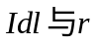的夹角为0或时,sin=0,则d=0。所以在电流元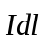的延长线上,各点电流元不激发磁场。
4、环路定理中的磁感应强度是否只是穿过闭合环路内的电流激发的？它与环路外的电流有无关系?计算时考虑了没有?表现在什么地方?
环路定理中,在整个闭合路中的通量,只与穿过环内的电流有关,而与环外的电流无关。至于环路上的一点的磁感应强度,应当是所有电流产生的场在该点的叠加的结果,它既包括环内的电流,又包括环外的电流。这一点在计算时是考虑的，因为要用环路定理求先看能否直接计算,即看磁场分布是否具有高度对称性,为此,必须考虑所有电流对的影响,即它表现在分析对称性的过程中。
5、无限长的载流导线附近两点A、B,把一个电流元依次序放置于这两点,如果A和B到导线距离相等,问电流元所受磁力大小是否相等?
由安培力公式F=IdlBsin,磁力大小由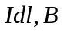和决定。由题知A、B点的的大小相等,若与A,B两点的夹角同,则d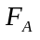=d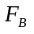,否则就不等。
6、通有电流的两竖直放置的环形导体,直径几乎相同,它们可以绕轴线AB自由转动。问它们将发生怎样的运动?
两个线圈均在对方的磁场中,受磁力矩的作用。先看垂直纸面的,它的磁矩方向向左,
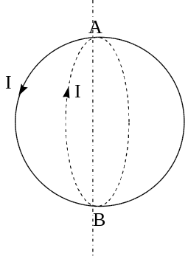
图4-2
它所在处的磁场(由另一环产生)垂直纸面向外,由公式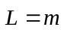得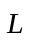的方向向上,因而俯视时该线圈逆时针转动。按同样的方法在纸内的线圈将顺时针转动。它们沿相反方向转动到同一平面内停下来,这时两电流方向一致, 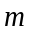与夹角为0,它们稳定平衡。
7、长螺线管中的磁感应强度是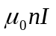,边缘部分是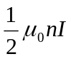。因此, 螺线管中部的磁感应线比边缘的部分磁感应线多,这可以说明可能在螺线管内部某处磁感应线突然中断了吗?
提示:力线分散,但仍旧闭合。
8、回旋加速器是给带电粒子多次重复加速,而使粒子获得能量的装置。离子在过程中所获得的能量等于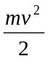=ev·2n,式中n为离子绕螺旋线旋转的次数,那么当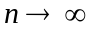时,能量能趋于无穷吗?
提示:粒子速度很大时,要考虑相对论效应, 粒子的质量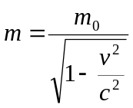 (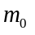为静止质量)，粒子的旋转频率f=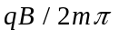,它随的增加而变少，与加速器电场的变化频率不再合拍。
三、常用公式
1、无限长载流导线外一点：=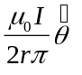 ；
 半无限长载流导线距一端r处：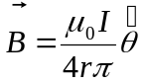；
 有限长载流导线外的场（如图4-3）：=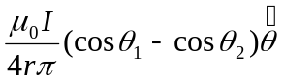。
2、圆载流线圈轴上（如图4-4）：=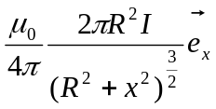

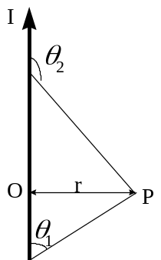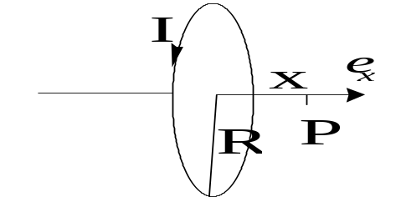
图4-4 图4-3

3、无限长螺线管 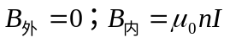
半无限长螺线管一端轴线上 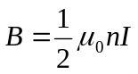
有限长螺线管 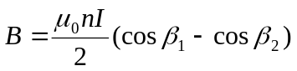
螺绕环内 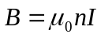,方向:环切向。
4、电流元磁场 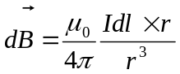
以v运动的电荷q产生的场 =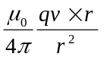
5、无限大导体薄板均匀流过面电流密度为,板外一点的场为均匀场
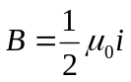
四、解题方法
求解磁场
1、用毕-萨定律 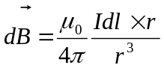；
2、用安培环路定理 (适用于具有某种对称性的问题)；
先分析对称性,看能否用；再取可求的环路；直接利用定理。
五、典型示例
例1：用已知的结果直接求场强(如图4-5)。

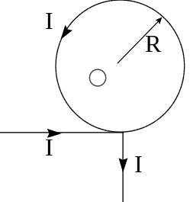
图4-5
解: 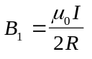,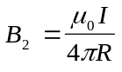，运用叠加原理得
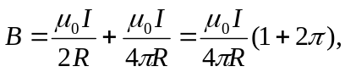 方向向外。

例2：电流均匀流过宽为2a的无穷长平面导体薄板,电流强度为I,通过板的中线并与板面垂直的平面上有一点P,它到板的垂直距离为x,设板厚可忽略。求P点的是多少。
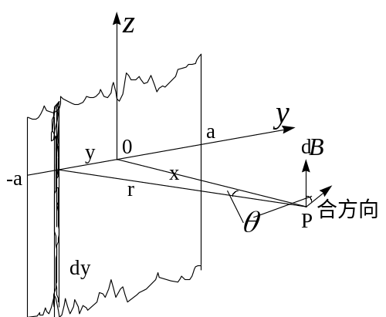

图4-6
解: 如图4-6,取微元宽dy，对应dI=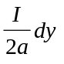，其在P点产生的场dB为
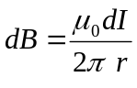 , 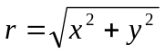, cos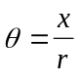
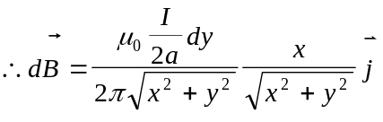
=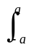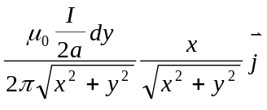=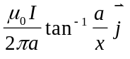
当时,则tan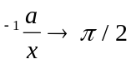，有
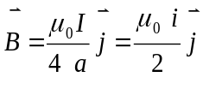 ( 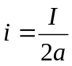 )
例3： 球形线圈是由表面绝缘的细导线在半径为R的球面上密绕而成的,线圈中心在同一直径上,沿这直径单位长度的匝数为n,且各处的n都相同,该直径上一点P到球心距x,求下列各处的磁感应强度。
(1) x<R；
(2) x>R (设电流强度为I)。
解:(1) 如图4-7取元环带宽dy,场点到任一载流綫圈元的距离为y-x,而dI=nIdy
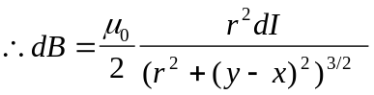 (其中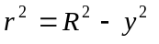)
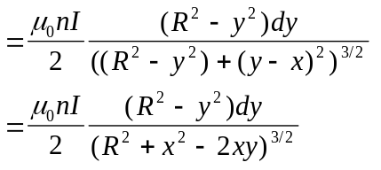
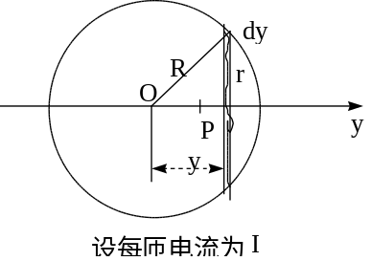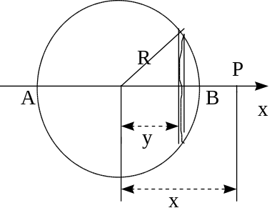
图4-7
令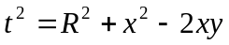, 则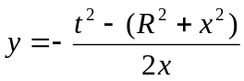，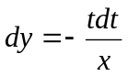(x恒定)。
y积分限：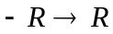变为t积分限：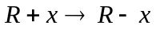。将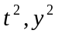及dy代入得:
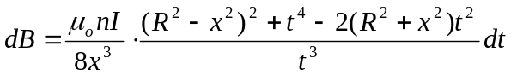
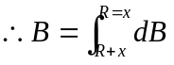
＝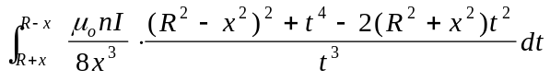
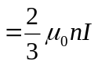
(2) 如图4-7取微元,场点P到任一载流线圈的距离为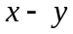。dB表达及变量代替同(1),但要注意此时积分限从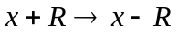，
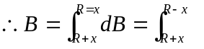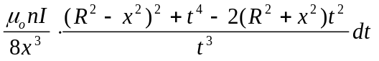
=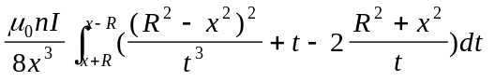
=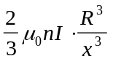
[讨论]
各线圈产生的B在球心和A，B点连续穿过,未出现间断点即奇点。则(1)可推广至R=0的中心处。由(1)解得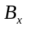与x无关 ,故内部为均匀场,(1)和(2)均可推广至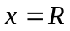处。所以

